Poticanje razvoja grube (krupne) motorike kod djece do
treće godine

U prvim godinama djetetova života odvija se intenzivni rast i razvoj djece. Osim što se dijete razvija fizički, razvijaju se i njegove kognitivne (mentalne) sposobnosti. Dijete uči i usvaja nova znanja i spoznaje opažajući svijet oko sebe te polagano, ali sigurno počinje sudjelovati u njima.
Djeca od najranije dobi razvijaju svoju krupnu i finu motoriku. O finoj motorici smo već govorili stoga ćemo se sad upoznati sa pojmom grube odnosno krupne motorike. Pod pojmom grube (krupne) motorike podrazumijevamo kretanje cijelog tijela i razvoj velikih skupina mišića (ruke, noge, trup, leđa i dr.). Krupna motorika se razvija pokretima cijeloga tijela koji započinju puzanjem. Djeca u prvoj godini života ovladavaju kretanjem, odnosno hodanjem. Na početku su djeca nesigurna i vrlo često dolazi do padova, ali ustrajnošću i ponovnim pokušajima djeca savladaju hodanje. Maloj djeci su potrebni koncentracija i vrijeme za savladavanje novih vještina, osobito vještina koje zahtijevaju ravnotežu.
Djeca najbolje uče kroz igru i na taj način savladavaju prepreke i ovladavaju novim znanjima. Dječja mašta u ovoj dobi je vrlo bujna. Razvoj mašte treba iskoristiti kao glavni element u tjelesnom vježbanju s djecom. Djeca se svaki dan kroz igru pretvaraju u super heroje i crtane junake koji trče, skaču, lete.. Aktivnosti za poticanje razvoja grube motorike su: trčanje, skakanje, bacanje i hvatanje, penjanje gore-dolje, iznad-ispod i kroz stvari, vožnja bicikla ili romobila, guranje i povlačenje. Specifične aktivnosti koje podržavaju motorički razvoj uključuju: trčanje različitim brzinama, preskakanje užeta, igranje školice, bacanje i hvatanje lopte različitih veličina, penjanje u različitim smjerovima, povlačenje igračaka, guranja kolica s igračkama, punjenje i pražnjenje kante s vodom,vožnja guralice ili bicikla bez pedala i sl.
U tjelesno vježbanje važno je uključiti i ples uz glazbu te razne kretne pjesmice. Raznim igrama potiče se i usvajanje bacanja loptice te udarca lopte nogom (sakupljanje loptica i ubacivanje u košaru).
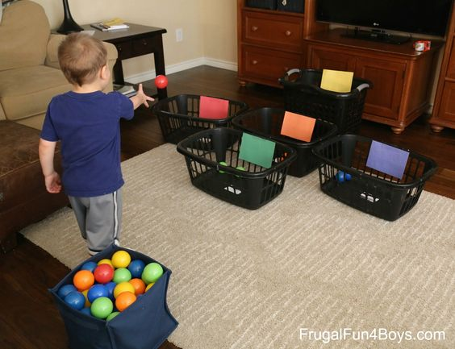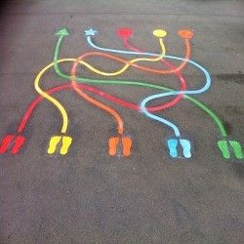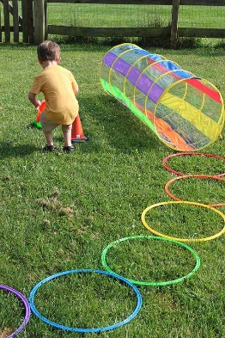
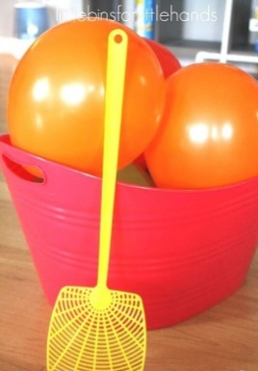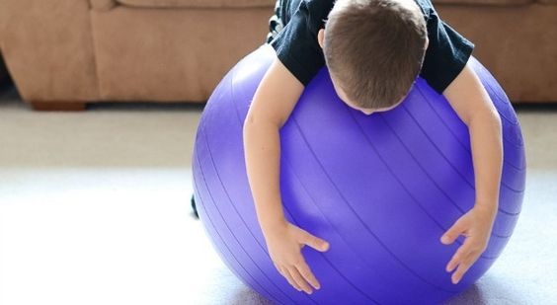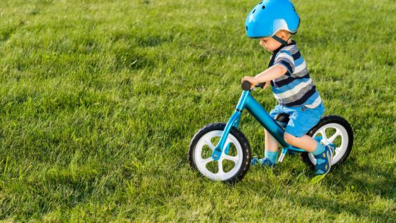

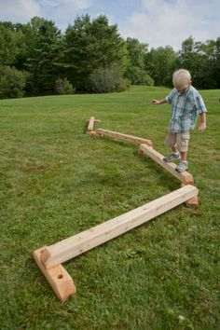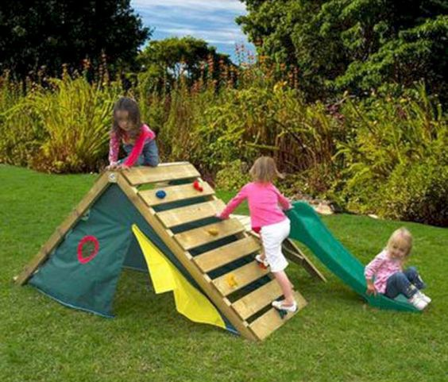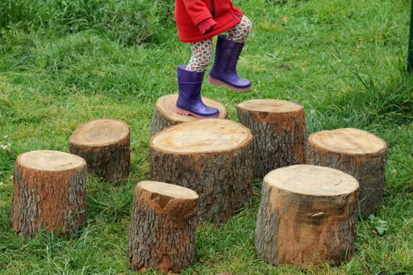

Različite utrke (puzanjem, četveronoške, hodanje unatrag), hodanje po nestabilnim površinama potiču djetetov razvoj ravnoteže. Trčanje se potiče raznim vrstama hoda (žirafe, pingvini), trčanjem po ravnoj podlozi, trčanje u ograničenom prostoru, trčanjem za određenim predmetima. U ovoj dobi moguće je utjecati i na usvajanje manipulacije rekvizitima što se postiže stvaranjem olakšanih uvjeta za djecu kao što su udarac viseće lopte, udarac velike lopte, davanjem reketa većih površina. Razne životinje i životinjska kretanja vrlo su dobar element za poticanje poskoka i skokova ("zeko skače po livadi", "hvata leptira", "žaba skače od lopoča do lopoča", "preskok zamišljenog potoka"). Usvajanje hvatanja lopte postiže se tako da dijete hvata i baca veliku loptu iz kotrljanja ili bacanja. U početku se lopta samo prenosi djetetu u ruke a kasnije se postepeno udaljava ili se lopta baca više u zrak.
Za djecu jasličke dobi potrebno je osigurati igre koje zadovoljavaju osnovne potrebe za kretanjem - poticati ih na skakanje i trčanje. Odlazak na igralište na kojem se nalaze penjalice, ljuljačke i druge igračke je od iznimne važnosti za djecu. Moguće je djeci napraviti i jednostavan poligon koji će sadržavati hodanje, provlačenje i zaobilaženje neke prepreke. Iako se to odraslima ne čini kao zahtjevna aktivnost, djeci jasličke dobi veliki je izazov popeti se na tobogan ili klackalicu. Pri takvim aktivnostima djeca razvijaju mišiće svojih ruku, nogu, leđa i koordinaciju svojih pokreta. Drugim riječima, razvijaju svoju krupnu motoriku. Starija djeca već mogu usvojiti određena pravila u igri pa mogu igrati igre s loptom i prolaziti zahtjevnije poligone.
Dragi roditelji evo nekoliko primjera kako djeca mogu vježbati u kući ali i na dvorištu, na livadi,u parku... Puno zabave uz vježbanju žele Vam odgojiteljice jasličke skupine!
https://www.youtube.com/watch?v=3EJIgE6y8Xk
https://www.youtube.com/watch?v=ta92WvM41qE
https://www.youtube.com/watch?v=76mgTjInf-Y
https://www.youtube.com/watch?v=VS-ytTyft5U
https://www.youtube.com/watch?v=IOQ8J58ZRfs
https://www.raisingdragons.com/follow-the-line-ages-2-8/
https://www.raisingdragons.com/pool-noodle-obstacle-course/
https://www.pinterest.com/pin/774196992181482301/

